ATTENTION : l’élève devra obligatoirement être en possession de ces fournitures à la rentrée de septembre et tout au long de l’année.
Matériel commun: -Agenda, copies doubles A4, copies simples A4, pochette à rabat cartonnée A4, trousse avec : colle, surligneurs, ciseaux, règle, correcteur, stylos (noir, bleu, rouge, vert), gomme, crayon à papier.
Anglais | -1 cahier grand format (24x32) grands carreaux 96 pages  -1 pochette transparente  -1 cahier de brouillon  -1stylo noir/bleu et vert
Electrotechnique | -50 pochettes plastiques  -feuilles A4 petits carreaux  -règle  -stylo 4 couleurs  -calculatrice (la même qu’en maths/sciences)  -1 porte-vue (20 à 30 vues)  -crayon à papier + gomme
Maths/sciences | -2 cahiers grand format 24 $×$ 32 petits ou grands carreaux sans spirale 120 pages :  -Matériel de géométrie : double décimètre, équerre, rapporteur, compas  -1 calculatrice type TI collège
PSE | -Classeur moyen ou porte-vue 60 à 100 pages
Français | -1 cahier format 24X32 140 pages grands carreaux avec couverture polypropylène  -feuilles doubles A4 à grands carreaux
Histoire-Géo | -1 porte-vues (40 vues)  -feuilles doubles A4 à grands carreaux
Arts appliqués | -1 porte-vues (40 vues) couverture translucide de préférence  -1 feutre noir très fin  -1 gomme blanche  -1 crayon à papier HB +1 2B ou 3B  -1 critérium 05…07  -1 bâton de colle  -1 surligneur  -des crayons de couleurs et des feutres moyens ou extra-larges  -1 double décimètre et une équerre en plastique  -1 compas  -1 paire de ciseaux à bouts ronds  -1 rouleau de scotch  -Des feuilles Canson A4 (160g ou 180g)

LISTE MATERIEL DE CONSTRUCTION MECANIQUE

Rentrée 2019 - section de maintenance et CAP électro
(Matériel prévu pour les 3 années de bac ou 2 années de cap)

DESIGNATION | Photo
1 Compas  (tous types acceptés mais technique à balustre conseillé) | 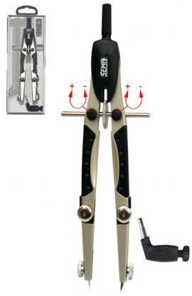  Balustre
1 Porte mine 0.5 mm (mine 2H) | 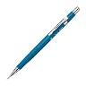
Règle plate 30 cm plexiglas | 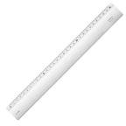
Equerre 45° plexiglas  Equerre 60° plexiglas | 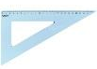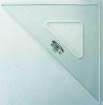
1 chemise cartonnée à rabats | 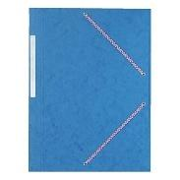
Gomme blanche | 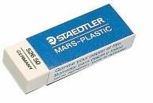
6 crayons de couleurs minimum | 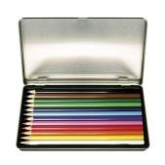
1 Cahier 24x32 petits carreaux  - 96 pages mini | 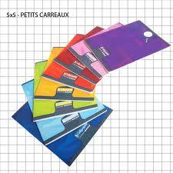
1 Trace-lettres en plastique.  - - Hauteur des caractères : 5 mm. | 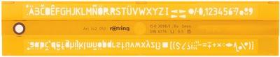
Trace cercle pair + impair
facultatif

Les élèves devront disposer de cet équipement à la rentrée de septembre. Le reste du matériel nécessaire aux activités de construction vous sera prêté par l’établissement pendant vos heures de cours. Tout matériel cassé ou dégradé sera facturé aux familles.

